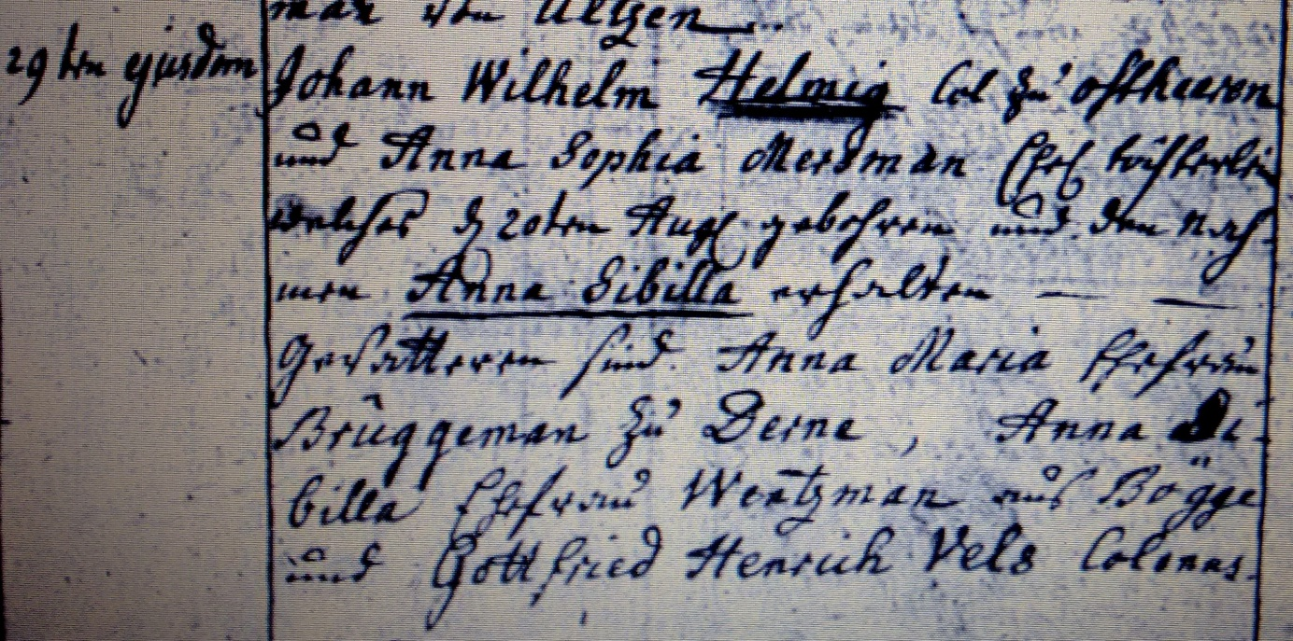

Kirchenbuch Heeren 1777; ARCHION-Bild 15 in „Taufen 1770 – 1819“
Abschrift:
„29ten ejusdem (d.i. August, KJK) Johann Wilhelm Helmig Col. zu Ostheeren und Anna Sophia Mersman ehel. Töchterlein welches d. 20ten Aug. gebohren und den Nahmen Anna Sibilla erhalten. Gevattern sind Anna Maria Ehefrau Brüggemann zu Derne, Anna Sibilla Ehefrau Wentzmann (Wensmann, KJK) aus Bögge und Gottfried Henrich Vels (Fels, KJK) Colonus“.

